Teresa Telli

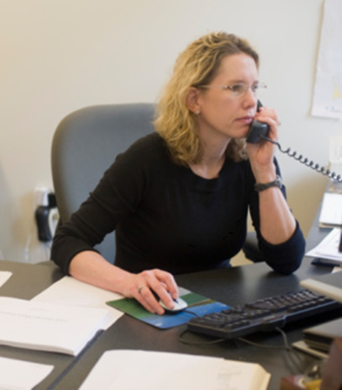

*„Umso schneller das System, umso besser.“*

## Daten

* Verkäuferin bei der KOWAG
* 43 Jahre alt
* Macht gerne Städtereisen mit ihrem Mann

## Aktivitäten

* Kunden (Volg-Läden) anrufen und nach den Artikeln und Mengen fragen
* Zusatzverkäufe generieren
* Reklamationen aufnehmen

## Schmerzpunkte

* Kunden sind teilweise nicht erreichbar

## Skills

* Kennt die Produkte sehr gut
* Hat ein freundliches und sicheres Auftreten
* Verwendet vor allem den Zahlenblock

## Tools

* Desktop PC
* 1 x 22“ Bildschirm
* Maus & Tastatur
* Telefon Headset

# Ziele

* Dem Kunden schnell und kompetent beim Verkauf beraten
* Gutes Verhältnis zu den Kunden pflegen
* Auf die Bedürfnisse des Kunden eingehen können
* Einen netten und kompetenten Eindruck hinterlassen
* Viele Verkäufe abschliessen
* Will sich nicht mit der IT herumschlagen